Управление образования Администрации города Анжеро-Судженска
Муниципальное общеобразовательное учреждение
«Средняя общеобразовательная школа № 38»

Создание обучающих электронных материалов
(методические рекомендации по организации проектной деятельности)

Е.В. Давыденко

Анжеро-Судженск
2009
Автор - составитель -
Давыденко Елена Владимировна, учитель информатики муниципального общеобразовательного учреждения «Средняя общеобразовательная школа №38», вторая квалификационная категория

Создание обучающих электронных материалов (методические рекомендации по организации проектной деятельности) ⎯ Анжеро-Судженск, 2009г. - 27 с.

В данной работе рассмотрена роль метода проектов в процессе изучения информатики, выявлены основные требования к электронному учебному средству. Предложены методические рекомендации учителям по организации проектной деятельности учащихся при создании обучающих электронных материалов и практическое применение их на уроках, возможные критерии оценки результатов реализации проектной деятельности учащихся.
Работа может быть полезна учителям информатики средних общеобразовательных учебных заведений.

Оглавление

Введение 4
Глава 1. Организация учебной деятельности учащихся на уроках информатики 6
1.1 Метод проектов в процессе обучения 6
1.2 Метод проектов на уроках информатики 11
1.3 Основные требования к электронному учебному средству 12
Глава 2. Методические рекомендации по организации проектной деятельности учащихся по созданию обучающих электронных материалов 15
2.1 Этапы проектной деятельности при создании электронных обучающих материалов 15
2.2 Оценка результатов реализации проектной деятельности обучающихся при создании ЭОР 18
2.3 Создание и использование проектов на уроках информатики 18
Заключение 25
Список литературы 26
Приложение 27

Введение

«Кто сам рубит свои дрова,
согревается дважды»
Французская поговорка

Количество информации в современном обществе нарастает, человек оказывается погруженным в море информации. Для того чтобы в этом море «не утонуть», необходимо обладать информационной культурой, т.е. обладать знаниями и умениями в области информатики и телекоммуникационных технологий, а так же быть знакомым с юридическими и этическими нормами в этой сфере.
Процесс информатизации общества меняет традиционные взгляды на перечень умений и навыков, необходимых для социальной адаптации. Умение работать с мультимедиа документами, создавать компьютерные презентации, web-сайты становится важным в информационном обществе. Сегодня человек, владеющий информацией и телекоммуникационными технологиями, не только пользователь, но, что особенно важно, создатель, творец новых информационных ресурсов.
Наиболее интересна та деятельность, когда результатом является какой-либо конечный продукт, который затем будет использован, например, разработка электронных обучающих материалов (ЭОМ) по различным предметам. Однако в школах такая организация обучения использованию информационных технологий пока не имеет большой поддержки, так как требует большой подготовки учителя, использования нетрадиционных форм уроков и др.
Еще не так давно на страницах компьютерных и учебных изданий велась оживленная дискуссия о том, какими должны быть педагогические программные средства, предназначенные для эффективной поддержки уроков. Не беря в рассмотрение крайние точки зрения, отмечу лишь, что большинство спорящих сходились на мнении о том, что рядовой учитель не в состоянии разработать серьезный программный продукт, пригодный к массовому использованию. Профессиональные программисты, в свою очередь, бывают “страшно далеки от народа”, их добротные творения зачастую оказываются малопригодными с педагогической точки зрения. Тема, ставшая актуальной с внедрением несколько лет назад в практику работы школ возможностей компьютерных технологий, обсуждается и поныне [13].
Уже много лет говорится, что компьютер обеспечит личностно-ориентированное обучение. Действительно, необходимость, по-разному подходить к обучению каждого ученика, очевидна, но в классно-урочной системе практически невозможна. Однако даже в действующей системе «учитель – класс» учителя-то все равно разные, каждый из них хочет учить по-своему.
Соответственно, хорошо бы иметь авторские ЭОМ.
Учебные пособия, созданные на компьютере, удобны в использовании на уроках, благодаря быстрому копированию на каждую из ученических машин по локальной сети. Они позволяют работать каждому учащемуся в удобном именно для него темпе, а учителю – осуществлять постоянный мониторинг уровня знаний и умений обучаемых. Но самое важное, что компьютерные учебные пособия с успехом могут создавать сами ученики.
В связи с этим, актуальность данной работы несомненна и подтверждается тем что:
- применение метода проектов на уроках делает эти уроки более успешными;
- создание ЭОМ придаст практическую значимость работе учащихся и позволит создать базу учебных материалов по другим предметам.
В работе рассматривается применение метода проектов на уроках информатики. Суть проектного обучения состоит в том, что ученик в процессе работы над учебным проектом постигает реальные процессы, объекты и т. д. Метод проектов предполагает проживание учеником конкретных ситуаций преодоления трудностей; приобщение его проникновению в глубь явлений, процессов, конструирование новых.
Цель: разработка и представление методических рекомендаций учителям по организации проектной деятельности учащихся при выполнении проекта «Создание обучающих электронных материалов» на уроках информатики.
Задачи:
- рассмотреть роль метода проектов в процессе изучения информатики;
- выявить основные требования к электронному учебному средству;
- дать рекомендации по использованию метода проектов на уроках информатики при создании обучающих электронных материалов и применении их на уроках;
- разработать критерии оценки результатов реализации проектной деятельности учащихся.

Глава 1. Организация учебной деятельности учащихся на уроках информатики

1.1 Метод проектов в процессе обучения

В мировой практике ведутся поиски способов организации самостоятельной деятельности учащихся, предусматривающие вовлечение каждого ученика в активную познавательную деятельность. Одним из способов организации такой самостоятельной работы учащихся является обучение в сотрудничестве.
Обучение в сотрудничестве – это модель использования малых групп учеников в классе. Учебные задания структурируются таким образом, что все члены команды оказываются взаимосвязанными и взаимозависимыми и при этом достаточно самостоятельными в овладении материалом и решении задач. Учитель оказывается свободным и способным к маневру на занятии. Он может больше внимания уделить отдельным ученикам или группе учащихся. Вместе с тем, в нужный момент он может объединить всех учащихся класса, дать необходимые пояснения, прочитать лекцию, если это необходимо и т. д.
Слово «проект» (в переводе с латинского буквально «брошенный вперед») растолковывается словарями как «план, замысел, текст или чертеж чего-либо, предваряющий его создание». В Тезаурусе для учителей и школьных психологов [18, с.59], термин «проектирование» определяется следующим образом: «деятельность, под которой понимается в предельно сжатой характеристике промысливание того, что должно быть». По определению Е.Н. Ястребцевой [21, с. 9] «применительно к школе образовательный проект рассматривается как совместная учебно-познавательная творческая или игровая деятельность учащихся, имеющая общую цель, согласованные методы, способы деятельности, направленная на достижение общего результата деятельности».
При разработке проектов, их структуры, при координации деятельности учащихся в группах необходимо знание типологии проектов. По мнению Селевко Г. [14, с. 16] таковыми могут быть:
1. по доминирующему в проекте методу: исследовательский, творческий, приключенческий, ролево-игровой, практико-ориентированный, пр.
2. по доминирующему в проекте содержательному аспекту: литературное творчество, естественно-научные исследования, экологические, языковые (лингвистические), культурологические (страноведческие), ролево-игровые, спортивные, географические, исторические, музыкальные исследования;
3. по характеру координации проекта: непосредственный (жесткий, гибкий), скрытый (неявный, имитирующий участника проекта).
4. по характеру контактов (среди участников одной школы, класса, города, региона, страны, разных стран мира).
5. по количеству участников проектов (индивидуальные, парные, групповые);
6. по продолжительности проведения: краткосрочные, долгосрочные, эпизодические.
В соответствии с первым признаком можно наметить следующие типы проектов:
• Исследовательские. Такие проекты требуют хорошо продуманной структуры проекта, обозначенных целей, актуальности проекта для всех участников, социальной значимости, продуманных методов, в том числе экспериментальных и опытных работ, методов обработки результатов;
• Творческие. Не имеют детально проработанной структуры, она только намечается и далее развивается, подчиняясь логике и интересам участников проекта. В лучшем случае можно договориться о желаемых, планируемых результатах (совместной газете, сочинении, видеофильме, спортивной игре, экспедиции, пр.);
• Информационные проекты. Этот тип проектов изначально направлен на сбор информации о каком-то объекте, ознакомление участников проекта с этой информацией, ее анализ и обобщение фактов, предназначенных для широкой аудитории. Такие проекты так же, как и исследовательские требуют хорошо продуманной структуры, возможности систематической коррекции по ходу работы над проектом.
Реализация метода проектов и исследовательского метода на практике ведет к изменению позиции учителя. Из носителя готовых знаний он превращается в организатора познавательной деятельности своих учеников. Изменяется и психологический климат в классной комнате, так как учителю приходится переориентировать свою учебно-воспитательную работу и работу учащихся на разнообразные виды самостоятельной деятельности учащихся, на приоритет деятельности исследовательского, поискового, творческого характера.
В связи с появлением возможности использования телекоммуникаций, появляется и возможность разработки телекоммуникационных проектов. Под учебным телекоммуникационным проектом понимают совместную учебно-познавательную, творческую или игровую деятельность учащихся-партнеров, организованную на основе компьютерной телекоммуникации, имеющую общую цель, согласованные методы, способы деятельности, направленную на достижение общего результата деятельности. Специфика телекоммуникационных проектов заключается, прежде всего, в том, что они по самой своей сути всегда межпредметны. Решение проблемы, заложенной в любом проекте, всегда требует привлечения интегрированного знания. Тематика и содержание телекоммуникационных проектов должны быть такими, чтобы их выполнение совершенно естественно требовало привлечения свойств компьютерной телекоммуникации. Другими словами, далеко не любые проекты, как бы интересны и практически значимы они ни казались, могут соответствовать характеру телекоммуникационных проектов. Телекоммуникационные проекты оправданы педагогически в тех случаях, когда в ходе их выполнения:
• предусматриваются множественные или длительные наблюдения за тем или иным природным, физическим, социальным и прочим явлением, требующие сбора данных в разных регионах для решения поставленной проблемы;
• предусматривается сравнительное изучение, исследование того или иного явления, факта, события, имеющих место в различных местностях для выявления определенной тенденции или принятия, решения, разработки предложений;
• предусматривается сравнительное изучение эффективности использования одного и того же или разных (альтернативных) способов решения одной проблемы, для получения данных об объективной эффективности предлагаемого способа решения проблемы;
• предлагается совместное творческое создание: чисто практическая работа (выведение нового сорта растения в разных климатических зонах) или творческая работа (создание журнала, газеты, пьесы, книги, музыкального произведения, предложений по совершенствованию учебного курса, спортивных, культурных мероприятий и т.д.);
Организация проектов требует тщательной специальной подготовки учителей и учащихся.
От учителя требуется:
• умение увидеть и отобрать наиболее интересные и практически значимые темы проектов;
• владение всем арсеналом исследовательских, поисковых методов, умение организовать исследовательскую, самостоятельную работу учащихся;
• переориентация всей учебно-воспитательной работы учащихся по своему предмету на приоритет разнообразных видов самостоятельной деятельности учащихся, индивидуальных, парных, групповых видов самостоятельной деятельности исследовательского, поискового, творческого плана. Это вовсе не означает, что следует полностью отказаться от традиционных видов работ, объяснительно-иллюстративного и репродуктивных методов, классно-урочной системы, коллективных, фронтальных форм работы. Речь идет о приоритетах, о смещении акцентов и не более того;
• владение искусством коммуникации, которое предусматривает умение организовать и вести дискуссии, не навязывая свою точку зрения;
• способность генерировать новые идеи, направить учащихся на поиск путей решения поставленных проблем;
• умение устанавливать и поддерживать в группе проекта устойчивый, положительный эмоциональный настрой;
• практическое владение языком партнера, достаточную осведомленность о культуре и традициях народа, государственном и политическом устройстве страны, ее истории (международный проект);
• владение компьютерной грамотностью;
• умение интегрировать знания из различных областей для решения проблематики выбранных проектов.
От учащихся требуется:
• знание и владение основными исследовательскими методами (анализ литературы, поиск источников информации, сбор и обработка данных, научное объяснение полученных результатов, выдвижение гипотез, методов их решения);
• владение компьютерной грамотностью: умение вводить и редактировать информацию (текстовую, графическую), обработка получаемых количественных данных с помощью программ электронных таблиц, пользование базами данных, распечатка информации на принтере;
• владение коммуникативными навыками: умение работать в сотрудничестве, принимать чужое мнение, противостоять трудностям;
• умение самостоятельно интегрировать ранее полученные знания по разным учебным предметам для решения познавательных задач;
• в случае международного проекта – практическое владение языком партнера.
Семенов С.В. в [16] отмечает, что работа над любым проектом включает определенные этапы выполнения проекта, которые стоит четко спланировать для достижения максимальной эффективности проектной работы.
I этап. Организационный. Включает в себя представление и создание группы учащихся для работы над проектом.
II этап. Выбор и обсуждение главной идеи будущего проекта. Включает определение целей и задач (зачем этот проект, что ученики узнают и чему научатся по завершении работы над этим проектом); обсуждение стратегии достижения поставленных целей и уточнение проектов (т. е. какие темы будущих проектов помогут ученикам узнать то-то и научиться тому-то, и каков общий план работы над конкретным проектом, обеспечивающий достижение поставленной задачи).
III этап. Обсуждение методических аспектов и организация работы учащихся на уроке и во внеурочное время.
IV этап. Структурирование проекта с выделением подзадач для определенных групп учащихся, подбор необходимых материалов. Общий простой план на этом этапе становится развернутым, выделяются этапы и их задачи (подзадачи) и распределяются между группами учащихся с учетом их интересов, определяются планируемые результаты и способы их решения, оформления.
V этап. Собственно работа над проектом. Тщательно разработанные задания для каждой группы учащихся и подобранный (если это необходимо) материал позволяют учителю не вмешиваться в работу группы, выполняя роль консультанта. Предполагается интенсивный обмен информацией, мнениями, полученными результатами.
VI этап. Подведение итогов. На этом этапе группы рассказывают о проделанной работе, результаты обобщаются и оформляются в виде книги, журнала, видеофильма, газеты, Web-сайта.
Организацию работы над проектами следует начать с изучения интересов учащихся, выбора тематики проектов и подготовки учеников к работе по этим проектам.
Прежде всего, необходимо определиться с интересами: должны ли они быть связаны с изучаемым предметом или могут относиться к широкому кругу познавательных и творческих интересов учащихся; насколько эти интересы могут оказаться, актуальны для региона, для развития интеллектуальных и творческих способностей ваших учеников. Нужно постараться в каждом предложении учеников увидеть проблему, решение которой могло бы кому-то в чем-то помочь практически.
Очень важно уделить как можно больше внимания самостоятельным видам деятельности учащихся, которые помогут каждому ученику раскрыть свою индивидуальность, но в рамках урока это сделать вряд ли возможно. Необходимо искать дополнительные формы организации самостоятельной деятельности учащихся. Можно обратиться к системе докладов, рефератов и, конечно, проектов, курсовых работ по отдельным вопросам изучаемого предмета. Учащиеся, кто в одиночку, кто в паре, а кто и небольшой группой, систематически могут выполнять самостоятельную работу, требующую от них поиска дополнительной информации, сбора данных, анализа, осмысления фактов. Эти работы для разных ребят могут быть рассчитаны на неделю-две, на месяц и более. Учащиеся, которым необходимы определенные условия для выполнения работ, будут иметь возможность проводить некоторые виды работ непосредственно на уроке, в специально отведенные именно для таких работ часы, или после уроков. Некоторые из подобных проектов могут быть предложены для совместной деятельности с ребятами из других школ, а оперативную связь между ними обеспечат телекоммуникации. Это особенно оказывается полезно в научном и социальном плане, если речь идет об экологии, социологических проблемах.
Итак, на основе всего вышесказанного можно сделать следующее обобщение. Метод проектов всегда ориентирован на самостоятельную деятельность учащихся – индивидуальную, парную, групповую, которую учащиеся выполняют в течение определенного отрезка времени. Этот подход органично сочетается с методом обучения в сотрудничестве.
Метод проектов всегда предполагает решение какой-то проблемы, предусматривающей, с одной стороны, использование разнообразных методов, с другой – интегрирование знаний, умений из различных областей науки, техники, технологии, творческих областей.
В основе метода проектов лежит задача развития познавательных навыков учащихся, умений самостоятельно конструировать свои знания, умений ориентироваться в информационном пространстве, развития критического мышления. Результаты выполненных проектов должны быть, что называется, «осязаемыми», т. е., если это теоретическая проблема, то конкретное ее решение, если практическая – конкретный результат, готовый к внедрению.
Работа по методу проектов предполагает не только наличие и осознание какой-то проблемы, но и процесс ее раскрытия, решения, что включает четкое планирование действий, наличие замысла или гипотезы решения этой проблемы, четкое распределение (если имеется в виду групповая работа) ролей, т. е. заданий для каждого участника при условии тесного взаимодействия. Метод проектов используется в том случае, когда в учебном процессе возникает какая-либо исследовательская, творческая задача, для решения которой требуются интегрированные знания из различных областей, а также применение исследовательских методик.
Для метода проектов очень существенным является вопрос практической, теоретической и познавательной значимости предполагаемых результатов (например, доклад на конференции; совместный выпуск газеты, альманаха с репортажами с места событий и т.п.).
Можно добавить, что проектное обучение – это область научного знания, позволяющего перейти от всеобщей грамотности к всеобщей образованности на планете, отражающей в себе процессы интеллектуализации, информатизации и гуманизации образования, как взаимообусловленные процессы становления нового стереотипа жизни – образования на протяжении всей жизни в поликультурной среде планеты.

1.2 Метод проектов на уроках информатики

В рамках предмета «Информатика» проектный метод позволяет использовать все воспитательные и дидактические возможности. Он разворачивается для нас, во-первых, как один из методов проблемного обучения, активизирующий и углубляющий познание; во-вторых, как метод, позволяющий обучать самостоятельному мышлению и деятельности, в-третьих, как метод, дающий возможность обучать групповому взаимодействию, что важно для социализации учащихся, для формирования профессиональных навыков в предпрофессиональном обучении на уроках информатики.
С помощью метода проектов осуществляется «деятельностный» подход к воспитанию и обучению. Для школьного предмета «Информатика» предметная область очерчивается содержанием преподаваемого предмета с его расширениями и углублениями при профилированном преподавании. Так, целью проекта учитель может ставить практический результат, получаемый с помощью компьютера, программных сред, пакетов программ, оболочек и пр., которые каждый ученик должен освоить в процессе обучения. Он дает возможность организовать эту деятельность в интересной для учеников форме, целенаправив её на значимый результат – продукт коллективной познавательной, творческой работы. Практические занятия превращаются в увлекательное, целенаправленное дело. Освоение программных средств и вычислительной техники становится более осмысленным, работа учащихся осознанной, увлекательной, прагматически и познавательно мотивированной.
При работе над большим проектом, требующим пошаговой организации, системного подхода в проектной деятельности появляется возможность обучать учащихся системной самоорганизации мышления и деятельности. Такой подход заключается в расчленении общей задачи проекта на подзадачи, определение подцелей, организации этапности в работе, синтез общего результата из результатов решения подзадач. Работа по продвижению шаг за шагом от задачи к задаче, не теряя из виду главной цели проекта, носит поисковый характер, позволяет научить системному подходу в решении проблем проекта. Для предмета «Информатика» системный подход в решении задач является учебным умением, вырабатываемым в процессе обучения, навыком. При регулярном использовании этого подхода у учеников вырабатывается умение самостоятельно планировать учебную деятельность. Они учатся использовать этот подход в других областях, закладывается навык планирования и целеполагания, системный подход в будущей профессиональной деятельности, в повседневной жизни.
В то же время метод проектов на уроках информатики это метод организации группового обучения [7]. В процессе творческой проектной деятельности учащихся групповое взаимодействие, предусмотренное по ходу выполнения проекта, позволяет воспитывать и развивать важные социальные качества личности. Это – способность работать в коллективе, взаимодействовать, помогать друг другу, учиться друг у друга, работать на одну общую цель, совместно планировать работу и оценивать вклад и результаты работы каждого.

1.3 Основные требования к электронному учебному средству

Говоря о новых перспективных формах организации образовательного процесса, подразумевают реализацию той или иной учебной программы, ориентированной главным образом на самостоятельную работу обучающихся. В этом случае для получения эффективных результатов педагог должен подготовить целый комплекс разнообразных учебных материалов, при формировании которых становится все более популярным мультимедийный подход, когда обучаемый обеспечивается образовательными ресурсами, основанными на различных технологиях: печатными, аудио-, видеоматериалами и, что особенно важно, электронными учебными курсами (ЭУК). Последние представляют собой учебные материалы, структурированные особым образом и записанные на информационные носители (дискеты или компакт-диск) или доступные через компьютерную сеть. При этом реализованный в них гибкий сценарий способен подстраиваться под потребности и возможности конкретного обучаемого и развивать его потенциальные способности.
Необходимо учитывать особенности современного состояния образовательной системы, в которой соседствуют различные формы обучения, в том числе и комбинированные, а для них очень важно соответствующее методическое обеспечение самостоятельной работы. Поэтому структура и способ представления учебно-методического материала в электронном виде должно легко варьироваться в зависимости от конкретной формы их использования. В конечном счете, необходимо обеспечить доступ к большому объему учебно-методических ресурсов для максимально возможного числа пользователей, а также поддержку индивидуального подхода и активных методов обучения и обратной связи.
В практику педагогической деятельности все шире входит использование различных электронных учебных материалов, таких, например, как: учебные и рабочие программы; хрестоматии, энциклопедии и словари; карты, схемы, иллюстрации; сборники задач и упражнений, методические рекомендации по их выполнению; темы сочинений, рефератов и т.п.; вопросы и тесты для самопроверки; моделирующие программы для проведения компьютерных экспериментов и деловых игр; программы для проверки качества обучения и развития обучаемых.
Соответствующая методическая и технологическая систематизация вышеперечисленных электронных материалов по сути дела и обеспечивает формирование ЭУК.
А. В. Осин в [6, с. 11] отмечает, что выступая в качестве автоматизированной обучающей системы, ЭУК должен выполнять следующие функции:
- эффективно управлять деятельностью обучаемого по изучению учебной дисциплины;
- стимулировать учебно-познавательную деятельность;
- обеспечивать рациональное сочетание различных видов учебно-познавательной деятельности с учетом дидактических особенностей каждой из них и в зависимости от результатов освоения учебного материала;
- рационально сочетать различные технологии представления материала (текстовая, графическая, аудио, видео, анимация);
- при размещении в сети обеспечивать организацию виртуальных семинаров, дискуссий, деловых игр и других занятий на основе компьютерных технологий.
Но кроме общих требований существуют еще и специальные, предъявляемые к электронным изданиям учебного типа. Они разработаны в Республиканском мультимедиа центре Министерства образования РФ [19] и предназначены для профессиональных разработчиков электронных учебников. Эти требования могут быть условно разбиты на три основные категории: к содержанию, к структуре и техническому исполнению.
Требование к содержанию ЭУК. С точки зрения содержания ЭУК должен обеспечивать полноту представления конкретной предметной области, эффективность используемых педагогических и методических приемов, а именно:
- достаточный объем материала, соответствующего государственному образовательному стандарту, актуальность, новизна и оригинальность;
- фактографическая, практическая содержательность, культурологическая составляющая, системность и целостность;
- педагогическая составляющая продукта посредством используемых методик представления учебного материала, системы контроля, соответствия принципам вариативности и дифференциального подхода для организации самостоятельной работы обучаемого с ЭУК.
Учитывая особую важность ЭУК для обеспечения самостоятельной работы обучающегося, необходимо включить в систему требований следующее:
- реализация четкой логики изложения теоретического материала с возможностью прослеживания обучаемым всех цепочек рассуждений с помощью специальных схем;
- особая четкость постановок задач;
- подробное комментирование примеров выполнения заданий, хода решения учебных и прикладных задач;
- использование различных методов и средств активизации познавательной деятельности обучаемых для всех форм учебно-воспитательного процесса (изучение проблемных ситуаций, постановка задач исследовательского характера, требующих для своего решения привлечение знаний из других источников, и т. п.);
Требование к структуре ЭУК. ЭУК как система включает в себя следующие функциональные блоки:
- информационно-содержательный, который в свою очередь включает два подблока:
  - информационный:
  - общие сведения об изучаемом курсе или о конкретной теме;
  - сроки изучения данного курса (темы);
  - график прохождения тем и разделов по данной учебной дисциплине;
  - формы и время отчетности.
  - содержательный
  - учебные планы, учебные и рабочие программы;
  - учебники, сборники задач, учебные пособия, методические рекомендации и справочники, энциклопедии, хрестоматии;
  - список основной и дополнительной литературы, включающий также гиперссылки на ресурсы электронной библиотеки и образовательного Web-сервера учебного заведения, материалы Internet;
  - список тем творческих работ по дисциплине;
  - методические рекомендации по работе с электронными материалами.
- контрольно-коммуникативный блок включает в себя:
    - системы тестирования с реализацией обратной связи для определения уровня начальной подготовки обучаемого, промежуточного и итогового контроля;
    - вопросы для текущего самоконтроля;
    - вопросы к зачетам и экзаменам;
    - критерии оценивания.
- в коррекционно-обобщающий блок (результаты педагогического мониторинга образовательного процесса) входят:
    - итоговые результаты учебной деятельности обучающегося;
    - диагностика учебно-познавательной деятельности;
    - анализ результатов различных видов контроля.

Требование к техническому исполнению ЭУК
- оптимальность объема требуемой памяти, корректность автоматической установки, ее доступность для пользователя-непрофессионала;
- выполнение всех заявленных для ЭУК как программного продукта функций и логических переходов;
- качественность программной реализации, включая поведение при запуске параллельных приложений, скорость ответа на запросы, корректность работы с периферийными устройствами;
- адекватность использования и гармония средств мультимедиа-компонентов;
- оптимальность организации интерактивной работы ЭУК;
- эргономичность программного продукта, обеспечение требований HCI (интуитивная ясность, дружественность, удобство навигации и пр.).
Для каждого типа электронных учебно-методических средств необходимо подбирать способы и формы представления знаний, организации пользовательского интерфейса, методов подачи материала, контроля знаний и др. А способы доставки электронных учебно-методических материалов и обратной связи выбираются в зависимости от возможностей пользователя: ЭУК на образовательном сервере- Internet или локальном, автономный ЭУК на дискете или компакт-диске, с использованием электронной почты для обеспечения оперативной обратной связи.

Глава 2. Методические рекомендации по организации проектной деятельности учащихся по созданию обучающих электронных материалов

2.1 Этапы проектной деятельности при создании электронных обучающих материалов

Для получения ожидаемого эффекта при осуществлении обучения информатике с помощью учебного проекта по созданию обучающих электронных материалов, необходимо выполнить ряд рекомендаций и соблюдать некоторые принципы, которые я покажу, выделяя этапы методики и разбирая действия учителя.
Первый этап - «Выбор проекта». Этот этап очень важен для успеха работы методом проектов.
Осуществляется выбор учебного курса для представления в среде мультимедиа. Должны быть выявлены:
- уже существующие курсы по данной дисциплине;
- определены предполагаемые затраты и время, необходимые для создания курса;
- аудитория, которой адресован курс.
Тип аудитории позволяет определить общие требования к мультимедиа-курсу.
На первом этапе в момент выбора темы проекта происходит формулирование цели проекта, постановка задачи проекта. В этот момент учитель выслушивает цели, которые предлагают ученики. Затем он выделяет из них те, которые первоочередные, те которые реально осуществимые и отбрасывают нереальные. Но самое главное для учителя в этот момент сообщить о самой главной цели этого проекта – обучение их (школьников) созданию Web-страницы.
Тему проекта могут предложить ребята, а могут обсудить её с учителем информатики или другими учителями – предметниками, но так же немаловажно обсудить содержание Web-страницы. Учитель только подает идею проекта – создание Web-страницы, предлагает содержание страницы, но не определяет, как она должна выглядеть.
Ощущение свободы выбора, участие в выборе и определении направления проектной деятельности обеспечивает сознательную работу учащегося в осуществлении проекта, принятие целей проекта как своих личных целей и в конечном итоге положительную мотивацию работы над проектом, а значит и всей учебной деятельности, с ним связанной.
Каждый школьник самостоятельно определяет ту часть проекта, которой он занимается. При этом учителю необходимо помнить, что все части проекта взаимосвязаны и невыполнение одной из них влечет за собой крах всего проекта.
Второй этап - «Планирование работы». На этом этапе идет выстраивание групповой организации будущей проектной деятельности учащихся, распределение задач между группами участников, определение амплуа каждого члена группы и их взаимодействия, планирование работ.
В обязанности координатора входит организация работы всей группы, помощь в освоении новых технологий и программных средств, оценка проделанной работы отдельных групп.
Роль учителя многообразна, с одной стороны педагогические задачи становления личности в условиях интенсивного трудового и творческого процесса, со второй – организация и координация работ большого творческого коллектива.
Этот этап важен для решения такой учебно-воспитательной задачи как формирование самостоятельности школьников в целеполагании и планировании своей и групповой деятельности. Образование рабочих групп, по всем направлениям работы, разбиение предстоящей работы на шаги, планирование учитель проделывает вместе с учениками, вовлекая их в обсуждение ожидаемых результатов, способов их получения, последовательности работ. Важно не проявлять учителю жесткости в совместном с учениками планировании.
Планирование сначала происходит укрупненное, затем в процессе работы к нему можно и нужно возвращаться для коррекции и уточнения плана.
Третий этап — «Постановочный». На нем предполагается:
- написание текста курса;
- подбор иллюстративного материала;
- создание эскизов интерфейса;
- сценария обучающей программы, а также сценариев отдельных блоков (анимационных фрагментов, видеофрагментов, программ, реализующих компьютерное моделирование, блоков проверки знаний и т.п.).
На этом же этапе при желании (или необходимости) разрабатываются различные варианты представления учебного материала (как по форме, так и по содержанию).
При работе с текстом учебного курса необходимо выполнить его структуризацию с определением точного перечня всех необходимых тем, которые должны быть изложены в данном курсе, делением на главы, параграфы и т.п. Каждый раздел и весь учебный курс в целом достигнут цели, если изначально определено, какие знания и навыки обучающийся должен приобрести. Исходя из этого, целесообразно использовать разные мнемонические приемы, включая шрифтовые выделения, использование графики, рисунков и мультипликации. Для этой цели имеет смысл усилить обобщение выводов: включить сводку основных формул, сформулировать основные положения, составить таблицы. Текст желательно тщательно отредактировать, чтобы не вносить в него в дальнейшем больших изменений. Окончательно отредактированный текст преобразуется в гипертекст.
Параллельно с написанием текста курса проводится работа над сценарием мультимедиа составляющей курса.
Сценарий мультимедиа подразумевает подробный перечень соответствующих компонентов и тем курса, а также предварительное описание его структуры, которая будет реализовываться в дальнейшем. Сюда относятся: описание анимационных, аудио- и видео фрагментов, иллюстраций, и т. п. Написание сценария производится с учетом возможностей выбранного программного обеспечения и имеющихся исходных материалов. Полный сценарий курса подразумевает использование обычного текста и гипертекста со ссылками на связанные темы, разделы или понятия, на изображения, звуки, видеофрагменты, использование табличной информации, иллюстративного материала (графиков, схем, рисунков), анимированных рисунков, фотоматериалов, аудио- и видеофрагментов.
Четвертый этап назовем «Проектный шаг». Здесь организуется и проводится работа над поставленной задачей. В процессе выполнения задачи используются групповые формы работы учащихся. Разбиение на группы, распределение амплуа, обязанностей в группе учитель делает с большой степенью свободы выбора для самих учащихся.
Выполняются работы по непосредственному созданию курса. Содержание при этом должно превалировать над формой его представления. Форма представления материала должна быть как можно более строгой. Страница не должна содержать лишней информации (графической или текстовой), которая могла бы отвлечь внимание читающего. Фон должен быть монотонным, но необязательно белым. Предпочтительно использование светлого фона, при этом текст должен быть написан темным цветом, например, черным или темно-синим. Не стоит использовать темный фон и светлый шрифт – это будет утомлять глаза читателя. При подборе гарнитуры шрифта следует исходить из того, что читаемость текста, написанного гарнитурой без серифов (засечек), выше, чем текста написанного гарнитурой с засечками. При этом следует полностью отказаться от использования мелких размеров шрифтовых гарнитур. При включении в программу графических изображений нужно учитывать, что страницы будут просматриваться в системах с различным графическим разрешением и глубиной цвета, и ориентироваться на аппаратные средства, доступные большинству потенциальных пользователей обучающей программы. Использование графических форматов, поддерживающих сжатие изображения (GIF, JPEG и т. п.), позволит сократить общий объем обучающей программы.
Еще одним из элементов, активно влияющих на восприятие материала, является звук. Звук может присутствовать в виде фраз, произносимых диктором, диалога персонажей или звукового сопровождения видеофрагмента. Для работы со звуком используют различное программное обеспечение, позволяющее проигрывать, записывать, а также синтезировать звуки. Создание различных элементов мультимедиа-курсов может осуществляться параллельно.
В процессе работы учитель организует взаимодействие, взаимопомощь учащихся, поощряет и направляет самостоятельный поиск необходимой информации, помогает сам, когда исчерпаны все возможности самостоятельной работы учащихся, по мере востребованности вводит в арсенал новые знания, организует практическую работу на компьютерах и другой технике. Учитель обеспечивает результативность работы. Каждая шаговая задача должна приводить к вполне ясному для учеников результату в ясной связи целью всего проекта.
Пятый этап — «Завершающий». Идет объединение частей курса. Курс распределяется на темы, формируется система гипертекстовых ссылок. Большие объемы информации, характерные для учебных мультимедиа курсов, станут доступными только при наличии продуманного интерфейса и системы навигации.
На шестом этапе — «Итоговом» - подводятся итоги совместной работы учеников, дается качественная оценка проделанной работе по осуществлению проекта, всего узнанного и приобретенного. Она, безусловно, положительная, даже если проект осуществлен не на 100% или что-то не получилось. Подводятся итоги воспитательного характера. Групповая работа, совместное взаимодействие, творчество учеников, самостоятельность, проявленная, приобретенная, закрепленная – все это несомненно положительные результаты, требующие обобщения и оглашения, публикации.
Коллективная деятельность учащихся является прогрессивным методом обучения. Но такой вид работы с учащимися требует от учителя дополнительной подготовительной работы. Учитель должен определить задачи и примерный объем работ, спроектировать будущую структуру проекта, продумать способы распределения ролей в проекте, составить календарный план работ и многое другое. Нужно также подготовить список книг и пособий, где школьники могут найти необходимые для ввода в компьютер тексты статей и иллюстрации. В работе по подбору материала могут принять участие и ученики. На основе анализа подобранного материала будет более четко вырисовываться тематика и структура будущего проекта.
Работая над своей частью проекта, ученики должны понимать общую идею проекта, представить себе его структуру, знать о работах, которые выполняют их одноклассники. В процессе работы ученикам придется решать новые задачи, возникающие в коллективных проектах – установление взаимодействия с соседними группами. Они должны выбрать удобную для них структуру страниц, договориться о правилах именования объектов, продумать способы установления связей. Чем больше возникает споров и обсуждений, тем совершеннее получается работа, тем лучше результат.
Все этапы работы над проектом проводятся с обеспечением максимально возможных условий для выбора, творческой инициативы, творчества учащихся. Реализация проекта в конкретных условиях обучения всегда имеет свои особенности, вариации и хода проведения, и результатов работы.
Ученические проекты могут представлять собой предметные компьютерные презентации или сайты, а так же программы (тесты, игры для начальной школы и т.п.) и предметные базы данных. Перечень учебных дисциплин, для которых может создаваться электронная поддержка преподавания, достаточно обширен – практически весь их список в учебном плане школы.
Некоторые школьники, посещая уроки информатики, обнаруживают огромный интерес к информатике и информационным технологиям. Факультативные занятия позволяют получить углубленные знания по различным темам, выполнить практические задания более высокого уровня, чем на уроках, подготовиться к участию в конференциях и конкурсах. Такими проектом, выполненным учащимися 9 классов, стал проект “Форматы графических файлов» (см. приложение).

2.2 Оценка результатов реализации проектной деятельности обучающихся при создании ЭОР

В ходе работы учитель осуществляет итоговый контроль и промежуточный контроль за ходом выполнения проектов.
Приведем критерии оценки индивидуальных проектов обучающихся:
- владение способами познавательной деятельности;
- умение использовать различные источники информации;
- коммуникативные и адаптивные качества: умение работать в сотрудничестве, принимать чужое мнение, противостоять трудностям;
- самореализация: умение ставить цель, составить и реализовать план, проводить рефлексию, сопоставлять цель и действия.
В качестве итогового мероприятия проводится рефлексия для определения уровня осознанности проделанной работы.
Итогом совместной деятельности проектной группы, конечно, является готовый к использованию на уроках или во внеклассной работе программный продукт. Это видимая сторона работы. Скрытые ее стороны рано или поздно также проявятся – качественный рост показателей, определяющих уровень информационной культуры всех участников образовательного процесса, повышение мотивации к обучению школьников, возрастание эффективности урока и др.

2.3 Создание и использование проектов на уроках информатики

Для ученика процесс создания ЭОМ связан, прежде всего, с осознанием и пониманием тематики учебного материала, охватываемого данным учебным пособием. Автор (или авторский коллектив) учебного пособия, безусловно, овладевает умениями работы в том или ином приложении (или среде программирования), в котором создается пособие. Кроме того, ребята глубже изучают материал предмета, по которому изготавливается пособие (информатика, история, география и т.д.).
Знания, умения и навыки, приобретенные учениками при создании компьютерных учебных пособий, оцениваются и учителем информатики, и учителем, преподающим предмет к которому относится созданное пособие. Для учителя работа по созданию ЭОМ тоже не бесполезна. Пополняется собственная медиатека школы. Ведь работая в соавторстве с учениками, выступая в роли руководителя коллектива, учитель позже использует свой продукт более полноценно, полнофункционально. Учитель прочувствовал всю значимость пособия ещё на этапе его идейного рождения, разработал методику использования материала на этапе его создания. Кто же если ни этот учитель найдет данному учебному пособию более достойное применение.
Возможности создания ЭОМ ограничиваются лишь знанием (а вернее незнанием) тех инструментов, с помощью которых автор может реализовать свои идеи. Так при незнании, объектно-ориентированных языков программирования, учащиеся создают, например, тестирующие программы, используя процедурное программирование. А некоторые авторы выбирают для создания тестов электронные таблицы MS Excel.
Остановлюсь подробнее на ЭОМ презентационного характера. Такой проект всегда вызывает интерес у учащихся. Темы проектов могут определяться преподавателем, но и учащиеся могут предложить свои варианты. Логично чтобы данный проект завершал изучение офисных технологий. Тогда все знания, полученные в курсе информационных технологий, приобретают реальный смысл и значение. В результате создается большое количество презентаций, в основном по ранее изученным темам. Созданные презентации в последствии используются для обучения следующих потоков учащихся. Тем самым закладывается преемственность обучения.
В использовании Power Point для создания учебных пособий есть свои плюсы и минусы. К плюсам можно отнести то, что работа в Power Point – это синтез знаний компьютерных технологий: обработки текста, графики, звука, работа с гиперссылками и т.д. Минусами являются тяжеловесность готовых продуктов и, как следствие, трудность или невозможность размещения их в сети Интернет. Однако, при работе в локальной сети с электронными учебными пособиями, созданными в MS Power Point, эти проблемы снимаются.

Существует две возможности использования проектов:
1. Использование ЭОМ, созданные предшествующим потоком.
2. Проект создают ученики на уроке.

I. Рассмотрим первую возможность. Учитель использует на уроке презентацию, созданную учащимися прошлых годов.
Существует много возможностей демонстрации презентации и объяснения нового материала:
1. Демонстрация происходит с помощью проектора, учитель объясняет новый материал.
2. На каждом компьютере ученик смотрит презентацию сам, слушая объяснения учителя.
3. Ученик самостоятельно изучает материал во время демонстрации презентации на своем компьютере.
В 7 классе учащиеся начинают изучать информационные технологии. Как в любой теме, сначала изучаются основы, рассматривается тема “Введение в предмет. Информация и информационные технологии. Компьютеры и их характеристики”.

На первом уроке рассматривается тема: “Информация и информационные процессы. Двоичное кодирование».

Цель урока: сформировать первичное представление об информации и информационных процессах; показать, способы представления информации. На экране первый слайд (рис. 1.). Задача учителя - показать первичность понятия информации. Понятие информации нельзя объяснить одной фразой. В это слово вкладывается различный смысл в технике, науке и в житейских ситуациях. Каждая строка появляется отдельно по щелчку мыши или автоматически через определенное время.
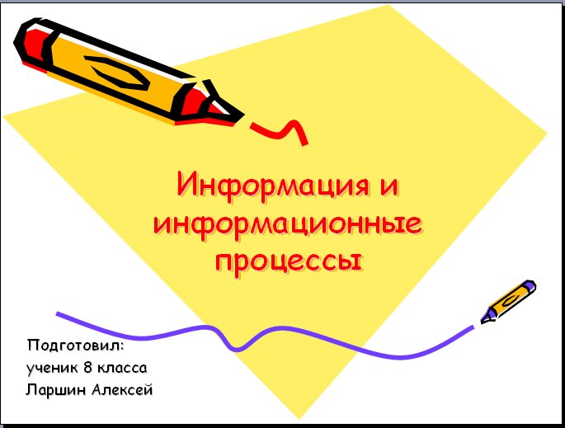
Рис. 1. Титульный слайд

На экране второй слайд (рис. 2.). Термин информация происходит от термина informatio. На экране появляется по одной строке. Приводятся примеры информации. Ученики приводят свои примеры. Выясняем, что с информацией можно делать. Дается понятие информационного процесса.
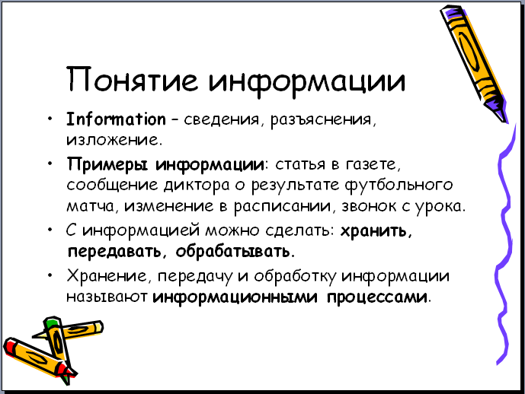
Рис. 2. Понятие информации

На экране третий слайд (рис. 3). Показано представление информации. На четвертом слайде (рис. 4.) вводится понятие двоичного кодирования.
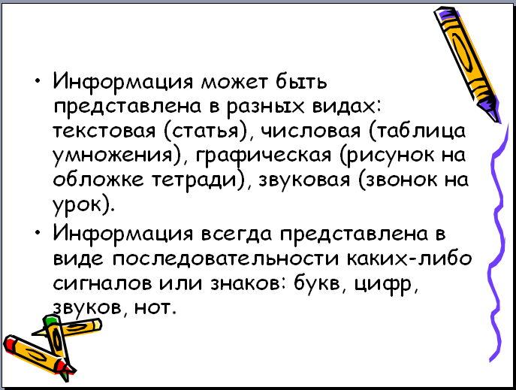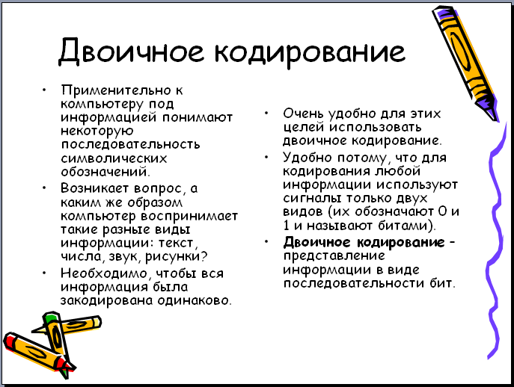
Рис.3. Представление информации Рис.4. Двоичное кодирование

Для демонстрации принципа кодирования чисел предложим ученикам задумать любое целое число от 0 до 15. Учитель берётся угадать это число, задав ровно 4 вопроса. Ученик на вопросы может отвечать только “да” или “нет”. Протокол диалога кодируется на доске цифрами "1" (ответ “да”) и "0" (“нет”). Здесь учитель использует стратегию деления интервала пополам. В результате на доске записан двоичный код числа. На экране ученики знакомятся с таблицей двоичных кодов первых шестнадцати чисел. Учитель поочередно записывает каждую получаемую цифру в слайд. И затем учащиеся просматривают весь слайд целиком.
На экране пятый слайд (рис. 5.). Вводятся понятия кодировок чисел, символов и другой информации.
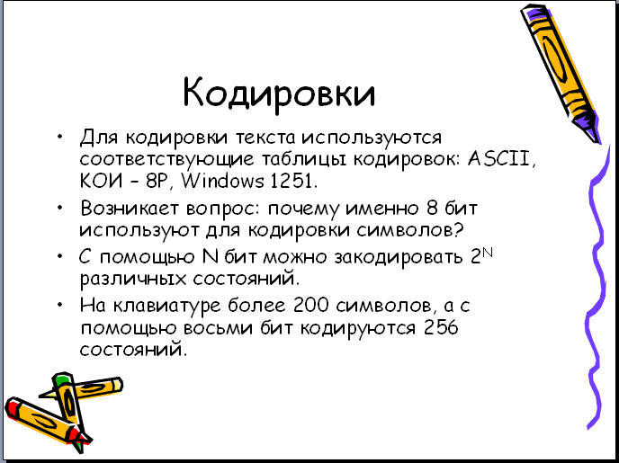
Рис.5. Кодировки
Для демонстрации кодировки изображений рисуем квадрат 16 на 16, а внутри квадрата рисуем воздушный шарик. Затем клеточки, через которые прошла линия рисунка, закрашиваем черным цветом. Теперь можно белым клеточкам поставить в соответствие 0, а чёрным – 1. Если рисунок цветной (256 оттенков цвета), то каждая клеточка кодируется последовательностью из 8 бит. Данный пример может быть также реализован как на доске, так и в Power Point.
В конце урока выполняются упражнения на кодировку и расшифровку сообщений, используя таблицы кодировки.

II. Рассмотрим вторую возможность. Ученики на зачетном уроке создают презентацию в Power Point.
Вместо проведения устного зачета или письменной самостоятельной работы можно предложить ученикам создать свою презентацию и засчитать ее как зачет по данной теме.
Необходимо задать следующие условия:
1. Темы, входящие в зачет.
2. Количество слайдов.
3. Время на выполнение презентации.
4. Демонстрация презентации должна происходить автоматически, но учитель должен успевать прочитать весь текст и оценить вставки, картинки, рисунки.
5. Дома ученики должны продумать структуру своей презентации и выбрать определения, понятия и примеры, подтверждающие их точку зрения;
6. Ученики на занятии не должны пользоваться тетрадями, своими записями;
7. Ученик должен уметь пояснить свои выводы, примеры.
Рассмотрим пример.

Зачет по теме: “Введение в предмет. Информация и информационные технологии. Компьютеры и их характеристики”.

Условия выполнение проекта:
1. Темы:
- Информация и информационные процессы.
- Кодирование информации.
- Единицы измерения информации.
- Состав персонального компьютера.
- Основные характеристики компьютеров.
2. Количество слайдов – пять.
3. Время выполнения – 30 минут.
4. Критерии оценивания работы: лаконичность, точность понятий и определений, полнота ответа, четкая структура всей работы и слайдов.
Преподаватель рассказывает ученикам о критериях оценивания зачетной работы, о времени на работу, о количестве слайдов. Темы ученик должен составить сам.
Получаем следующие слайды (рис. 6-10):

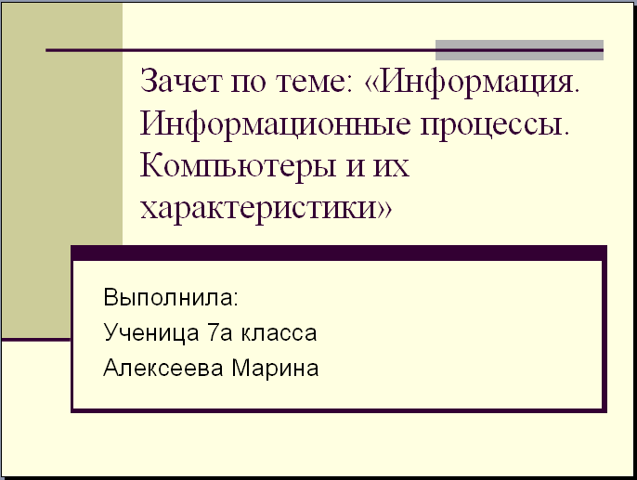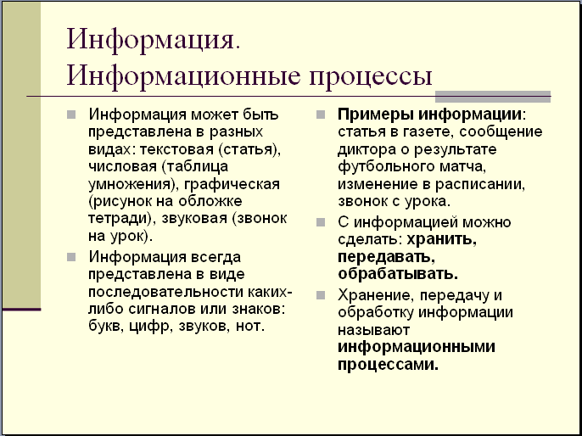
Рис.6. Титульный лист учащегося. Рис.7. Информация.
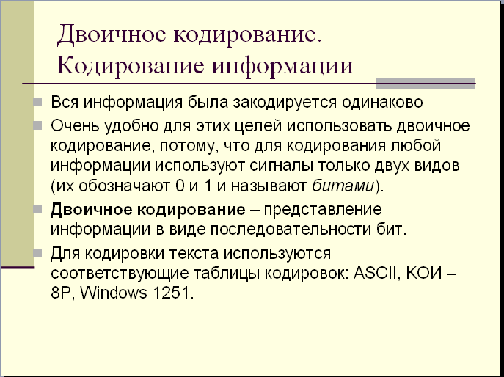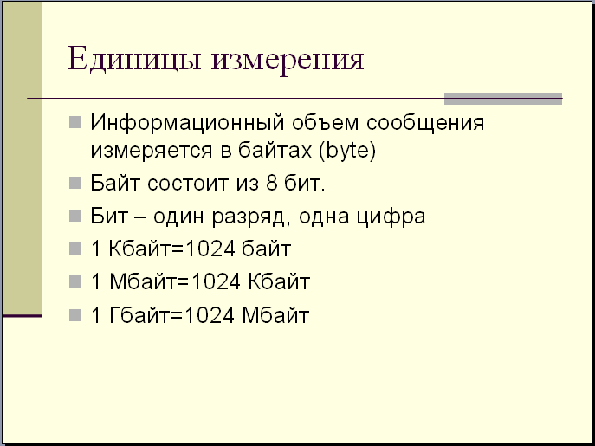
Рис.7. Двоичное кодирование. Рис.8. Единицы измерения.
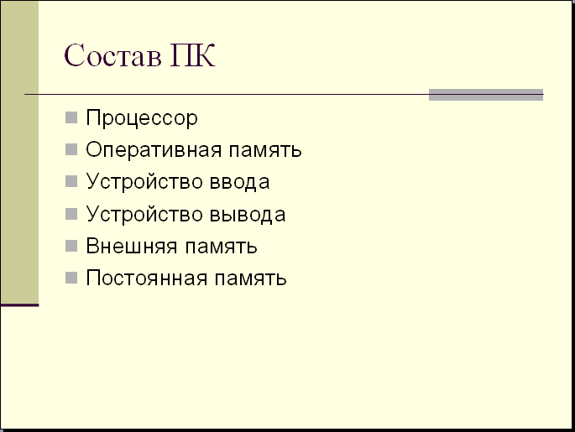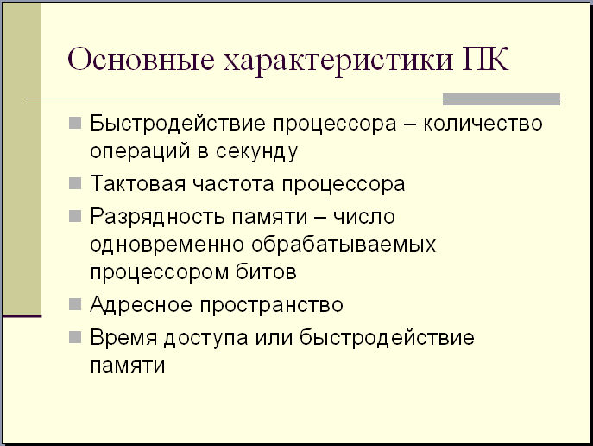
Рис.9. Состав ПК. Рис.10. Основные характеристики ПК.

Учитель просматривает презентацию и оценивает работу учащихся.
Рассмотрим конспект урока, на котором использованы ЭОМ в виде Web-страницы и программы, написанной на языке Pascal, созданные учащимися 9 класса, прошлого года.

Конспект урока по теме: "Компьютерные вирусы. Антивирусные программы"

Цели урока: дать знания о видах компьютерных вирусов, путях их распространения, об антивирусных программах и способах их использования на практике.
Тип урока: урок формирования и совершенствования знаний.
Учащиеся должны знать:
- Понятие компьютерного вируса.
- Основные типы компьютерных вирусов.
- Действие программного вируса.
- Методы реализации антивирусной защиты.
- Способы антивирусной защиты.
- Виды антивирусных программ.
Учащиеся должны уметь:
- Составлять конспект при работе с электронной лекцией.
- Отвечать на контрольные вопросы по теоретическому материалу.
- Работать с антивирусной программой.
Оснащение и методическое обеспечение урока:
- программное обеспечение: электронная лекция, программа AntiViral Toolkit Pro;
- опорный конспект, карточки с заданиями,
Ход урока
I. Организационная часть
II. Основная часть
- Актуализация знаний: фронтальный опрос по видам программного обеспечения.
- Мотивация: целеполагание, мотивация учебной деятельности
- Этап введения новых знаний: работа с электронным конспектом (рис. 11-12).

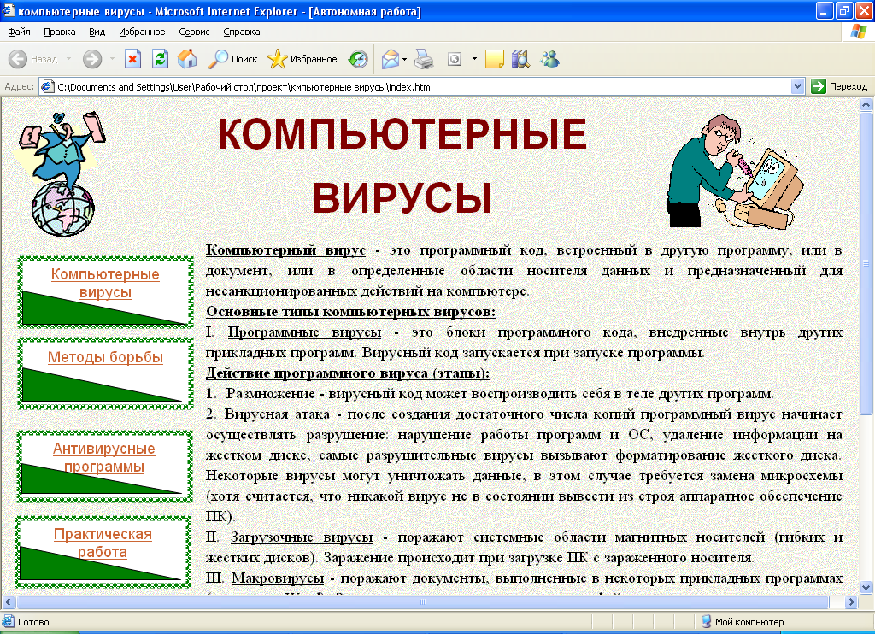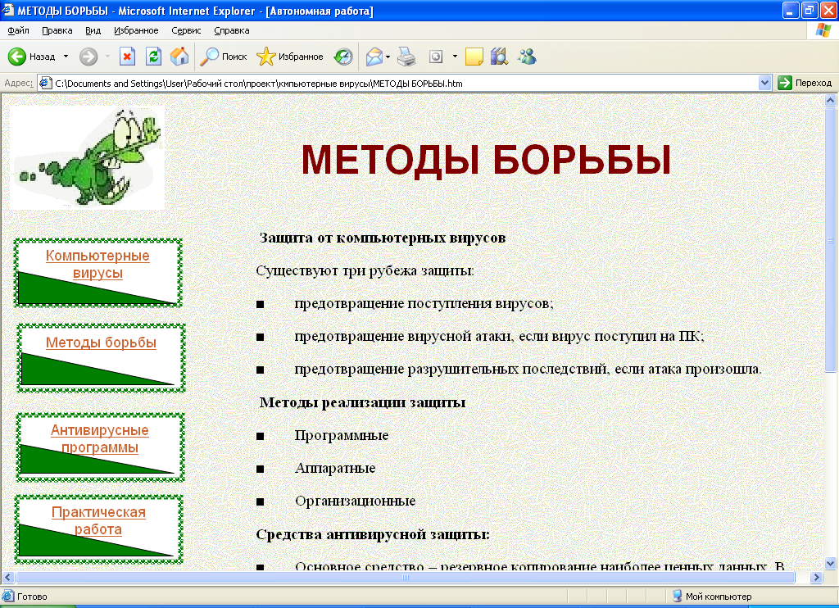

Рис.11. Компьютерные вирусы. Рис.12. Методы борьбы.

- Этап применения знаний: практическая работа с антивирусной программой.
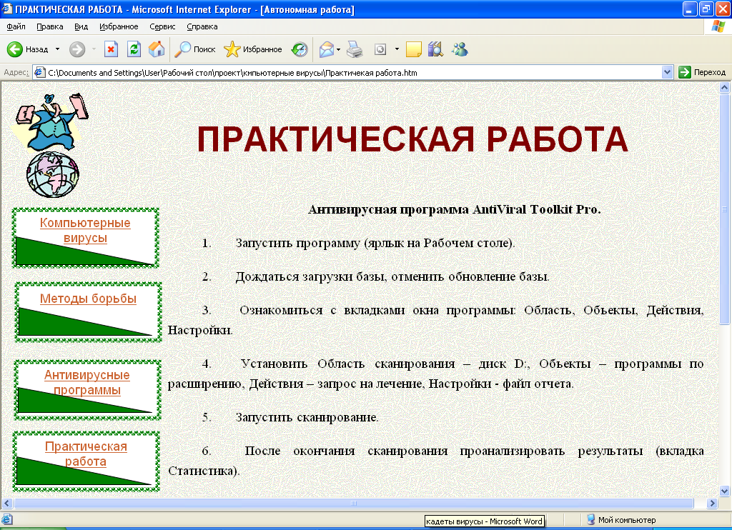

Рис.13. Практическая работа

- Этап проверки знаний: Тестирование (электронный тест).

Электронный тест реализован с помощью программы, написанной на языке PASCAL. На рис. 14 и рис. 15 приведены окна с текстом программы и загрузочным файлом.

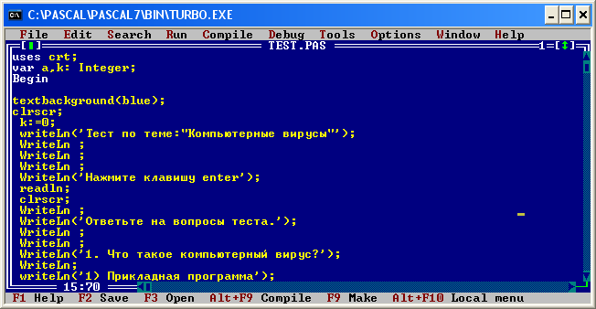

Рис. 14. Текст программы

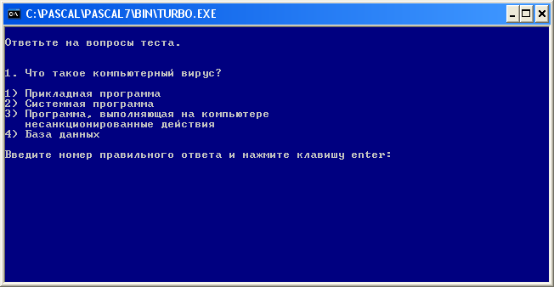

Рис. 15. Программа в режиме выполнения.

III. Заключительная часть
Рефлексия. Подвести итоги, отметить наиболее отличившихся учащихся, выставить оценки.

Заключение

В данной работе показано, как возможно организовать проектную деятельность учащихся по созданию обучающих электронных материалов.
Для этого было сделано следующее:
- Рассмотрена роль метода проектов в процессе изучения информатики.
Применение метода проектов освещается в литературе [2, 7, 14,16, 21]. В сети Интернет тоже много справочной литературы и учебников, некоторые сайты приведены в списке литературы [1, 10, 11, 17].
Применение этого метода позволило обеспечить возможность учащимся выбирать для себя собственный темп обучения. Полное отсутствие жесткого контроля в распределении учебного времени снимает психологический прессинг и повышает личную ответственность каждого за использованное время. Значимыми положительными сторонами в методе проектов являются: направленность на индивидуальное обучение, активизацию учения, стимулирование инициативы и роста творческих возможностей.
- Выявлены основные требования к электронному учебному средству.
- Разработаны методические рекомендации учителям по организации проектной деятельности учащихся при создании обучающих электронных материалов и практическое применение их на уроках.
- Даны разработки уроков.
- Приведены возможные критерии оценки результатов реализации проектной деятельности учащихся.

Сравнивая работу в “режиме упражнений” и в “режиме выполнения проекта”, можно сказать, что во втором случае и знаний, и удовольствия учащиеся получили намного больше, порой и путем самообразования. Подобная работа позволила ребятам увидеть возможность применения полученных знаний и умений в повседневной практике при создании электронных пособий для учителей и учащихся по другим предметам. Это придает практическую значимость работе учащихся и позволяет создать базу учебных материалов по другим предметам.
Анализируя опыт работы на уроках информатики и информационных технологий, приходим к выводу о том, что хорошие результаты – устойчивые знания по предмету, практические умения и сформированные навыки при работе с компьютером – оправдывают применение проектного метода и заставляют задуматься о расширении возможностей его использования. Например, необходимо обратиться в курсе 10 класса к изучению Flash-технологий, которые позволят создавать более современные Web-ресурсы, сделать предметные проекты интереснее, динамичнее, нагляднее.

Список литературы

- Бойкова, Л. В. Уроки информатики с элементами метода проектов [Электронный ресурс]: Интернет-журнал «Эйдос», 2005 - www.eidos.ru/journal/2005/0529-02.htm
- Гершунский, Б. С. Компьютеризация в сфере образования: проблемы и перспективы [Текст] / Б. С. Гершунский - М.: Педагогика. 2001.
- Критерии оценки качества электронных образовательных ресурсов [Электронный ресурс]: - www.rnmc.ru/misc/oms_base.htm#resume|outline
- Леонтьев, Б. Web-Дизайн: Тонкости, хитрости и секреты [Текст]/ Б. Леонтьев - М.: Майор, 2001, - 170 с.
- Осин, А.В. Мультимедиа в образовании: контекст информатизации [Текст] / А.В. Осин – М: Агентство «Издательский сервис», 2004; издание второе – М.: Ритм, 2005.
- Осин, А.В Создание учебных материалов нового поколения [Текст] / А.В. Осин // Информатизация общего образования: Приложение к журналу «Вестник образования» - М.: Просвещение. – 2003. – №2., с.7-11
- Пахомова, Н.Ю. Метод проектов в преподавании информатики [Текст] / Н.Ю. Пахомова // Информатика и образование. 2003, № 1,2
- Пахомова, Н.Ю. Метод проектов на уроках информатики [Электронный ресурс]: - www.ito.su/a/pahomova.html
- Полат, Е.С. Общие требования к электронному учебнику созданному на базе Интернет-технологий [Электронный ресурс] / Е. С. Полат Методические рекомендации: Лаборатория дистанционного обучения - http://www.ioso.ru/distant/library/publication/METMAT.htm
- Помилова, Т.А. Интернет. Web-сайты [Электронный ресурс]: дистанционный курс –Textbook.kaldysh.ru
- Помилова Т.А. Технология разработки мультимедийных проектов [Электронный ресурс]: дистанционный курс – 2002. pedsovet.alledu.ru
- Разработка концепции электронных учебников по образовательным областям. Том 1: Отчет о НИР (заключит.)/ РМЦ; Руководитель А.В. Осин; А.В. Гиглавый, М.Н. Морозов и др.; ГР № 16518. – М., 2002. – www.eir.ru
- Сайт общественного рейтинга образовательных ресурсов. [Электронный ресурс]: http://rating.fio.ru/
- Селевко, Г. Энциклопедия образовательных технологий [Текст] / Селевко Г. // Учительская газета. 2005, № 4,5 с.16
- Селютина, М.Б. Достоинства и недостатки электронных учебников [Текст] // М.Б. Селютина, С.Б. Энтина Компьютерные инструменты в образовании, 2000, № 1. С.9-12
- Семенов, С.В. Проектный подход [Текст] // С.В. Семенов Информатика и образование. 1997, № 5
- Соколова, Л.А. Метод проектов на уроках информатики [Электронный ресурс]: Вопросы Интернет образования - sputnik.master-telecom.ru/Docs_15/Ped.journal/ vio/ Vio_04/ cd_site/ Articles/art_1_6.htm
- Новые ценности образования: тезаурус (для учителей и психологов) [Текст] // Российский фонд фундаментальных исследований, институт педагогических инноваций Российской академии образования- М., 1995, с. 59
- Требований к электронным изданиям учебного типа. [Электронный ресурс]: ФГНУ «Республиканский мультимедиа центр» - www.rnmc.ru
- Электронные образовательные ресурсы в вопросах и ответах [Электронный ресурс]: - www.physicon.ru/eum.php?sec=eum_faq
- Ястребцева Е.Н. Как рождается проект: Из опыта внедрения методических и организационно-педагогических нововведений в гимназии №1512 г. Москвы. [Текст] //- М.: Экономико-математическая гимназия №1512, 1995.

Приложение
Скриншоты web-страниц учебного пособия «Форматы графических файлов»

